**Электронный дневник**

Электронный дневник в Туле и Тульской области называется

**«Сетевой город.Образование»**.

Адрес сайта электронного дневника: <https://sgo1.edu71.ru/>

Вход в электронный дневник осуществляется только по имеющейся учетной записи портала Госуслуги (ЕСИА). *Для обучающихся младше 14 лет учетная запись портала Госуслуги (ЕСИА) создается из кабинета одного из родителей (законных представителей).

**1 шаг**

**Необходимо пройти по ссылке:** <https://sgo1.edu71.ru/>

**2 шаг**

**Нажать на кнопку «Вход для учащихся» или «Вход для родителей»**

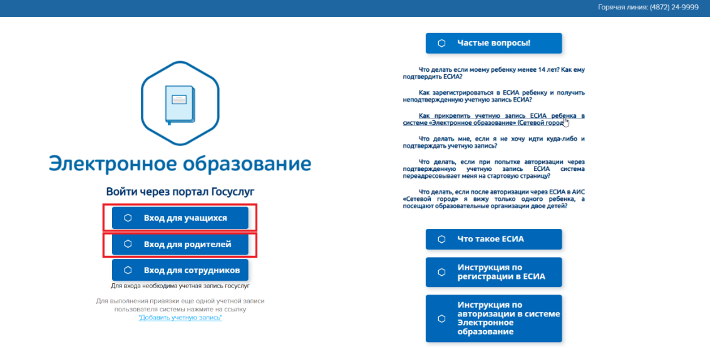

**3 шаг**

**Ввести логин и пароль портала Госуслуги от учетной записи родителя или обучающегося (в зависимости от выбранной кнопки на втором шаге )**

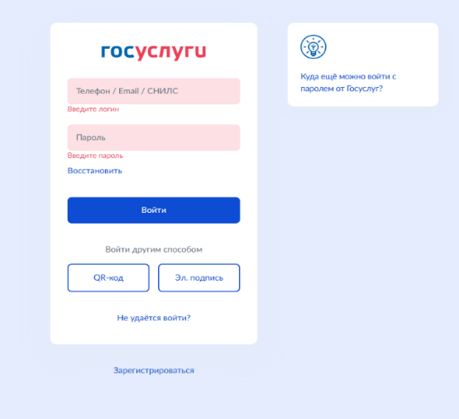

**Подробные инструкции на сайте школы**

[**https://czentrobrazovaniyatulskij-r71.gosweb.gosuslugi.ru/**](https://czentrobrazovaniyatulskij-r71.gosweb.gosuslugi.ru/)

**По всем возникающим вопросам вы можете обратиться к своему классному руководителю**

**СФЕРУМ**

Для безопасного общения Вас и Вашего ребенка с классным руководителем и другими учителями в школе используется отечественная платформа

**СФЕРУМ в VK Мессенджере.**

Адрес сайта: <https://web.vk.me/>

**1 шаг**

Для создания учебного профиля СФЕРУМ и связки его с электронным дневником Вам необходимо осуществить **переход из электронного дневника в**

**СФЕРУМ (VK-мессенджер) путем нажатия на иконку:**

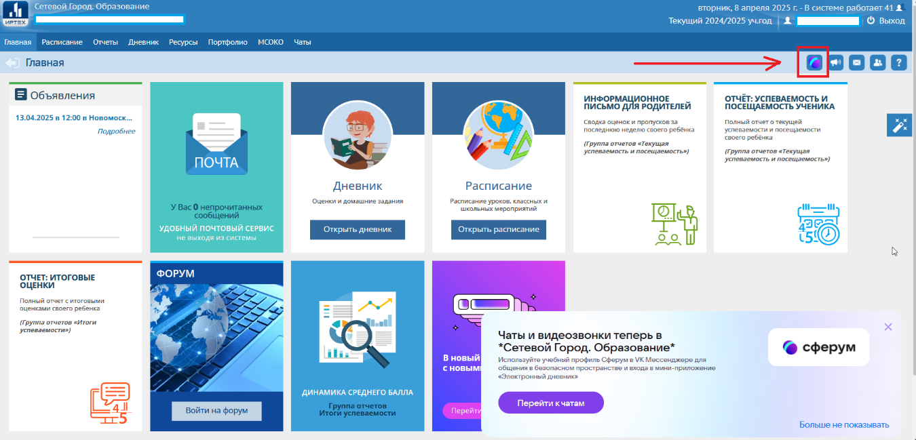

**2 шаг**

Далее необходимо создать учебный профиль:

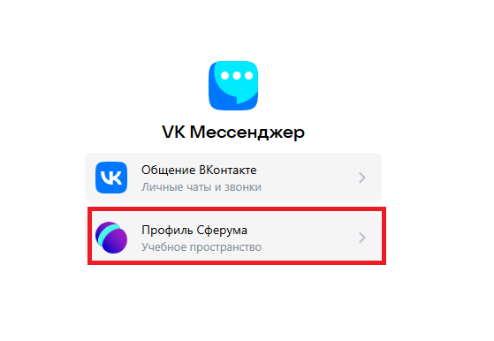

*Учебный профиль Сферум никак не связан с вашей личной страничкой в социальной сети ВКонтакте.

**При создании учебного профиля обучающегося не используйте свой номер телефона! Номер телефона родителя (законного представителя) будет использован для создания учебного профиля родителя.**

**Подробные инструкции на сайте школы**

[**https://czentrobrazovaniyatulskij-r71.gosweb.gosuslugi.ru/**](https://czentrobrazovaniyatulskij-r71.gosweb.gosuslugi.ru/)

**По всем возникающим вопросам вы можете обратиться к своему**

**классному руководителю**